Федеральное государственное автономное образовательное учреждение высшего образования «Национальный исследовательский университет ИТМО»
Факультет Программной Инженерии и Компьютерной Техники

Лабораторная работа №2
Вариант №467233

Выполнил:
Решетников Сергей Евгеньевич
Группа Р3108
Проверила:
Преподаватель ФПиИКТ
Заболотняя Ольга Михайловна

Оглавление
1. Задание 3
2. Реализация запросов на SQL 3
2.1 Задание 1 3
2.2 Задание 2 4
3. Выводы 7

1. Задание
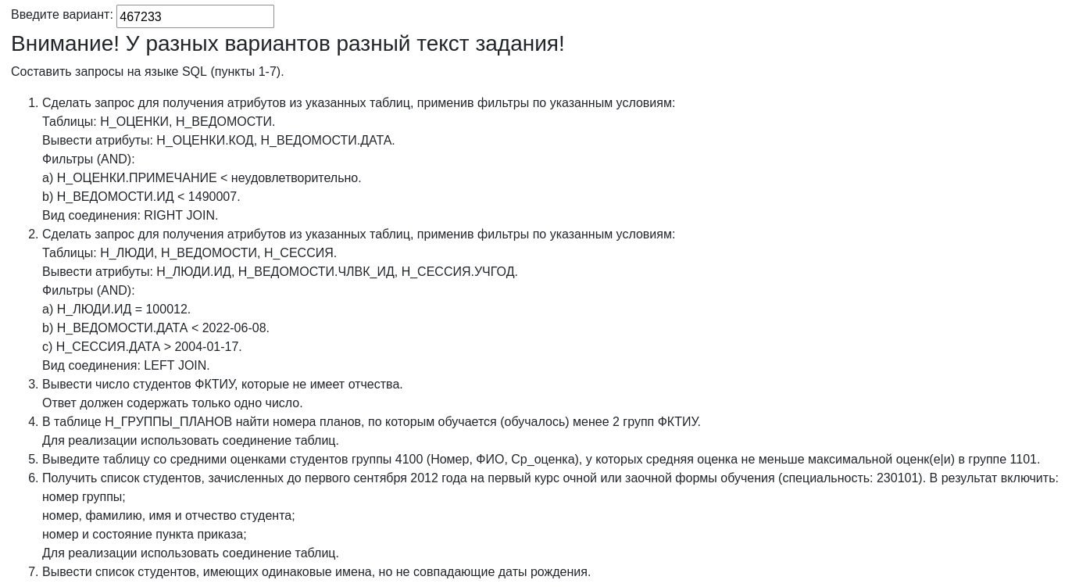

2. Реализация запросов на SQL

2.1 Задание 1
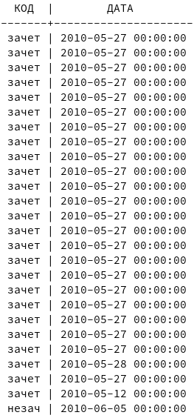
SELECT КОД, ДАТА
FROM Н_ОЦЕНКИ RIGHT JOIN Н_ВЕДОМОСТИ
ON Н_ВЕДОМОСТИ.ОЦЕНКА = Н_ОЦЕНКИ.КОД
WHERE
Н_ОЦЕНКИ.ПРИМЕЧАНИЕ < 'неудовлетворительно' AND
Н_ВЕДОМОСТИ.ИД < 1490007;

2.2 Задание 2
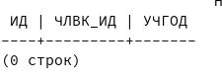
SELECT Н_ЛЮДИ.ИД, Н_ВЕДОМОСТИ.ЧЛВК_ИД, Н_СЕССИЯ.УЧГОД
FROM Н_ЛЮДИ LEFT JOIN Н_ВЕДОМОСТИ
ON Н_ЛЮДИ.ИД = Н_ВЕДОМОСТИ.ЧЛВК_ИД
LEFT JOIN Н_СЕССИЯ
ON Н_ВЕДОМОСТИ.ЧЛВК_ИД = Н_СЕССИЯ.ЧЛВК_ИД
WHERE
Н_ЛЮДИ.ИД = 100012 AND
Н_СЕССИЯ.ДАТА < '2004-01-17';
2.3 Задание 3
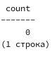
SELECT COUNT(*)
FROM Н_ЛЮДИ LEFT JOIN Н_ВЕДОМОСТИ
ON Н_ЛЮДИ.ИД = Н_ВЕДОМОСТИ.ЧЛВК_ИД
RIGHT JOIN Н_СОДЕРЖАНИЯ_ЭЛЕМЕНТОВ_СТРОК
ON Н_СОДЕРЖАНИЯ_ЭЛЕМЕНТОВ_СТРОК.ИД = Н_ВЕДОМОСТИ.СЭС_ИД
LEFT JOIN Н_ЭЛЕМЕНТЫ_СТРОК
ON Н_ЭЛЕМЕНТЫ_СТРОК.ИД = Н_СОДЕРЖАНИЯ_ЭЛЕМЕНТОВ_СТРОК.ЭСТ_ИД
INNER JOIN Н_ОТДЕЛЫ
ON Н_ЭЛЕМЕНТЫ_СТРОК.ОТД_ИД = Н_ОТДЕЛЫ.ИД
WHERE Н_ЛЮДИ.ОТЧЕСТВО = '.' AND
Н_ОТДЕЛЫ.КОРОТКОЕ_ИМЯ = 'КТиУ';
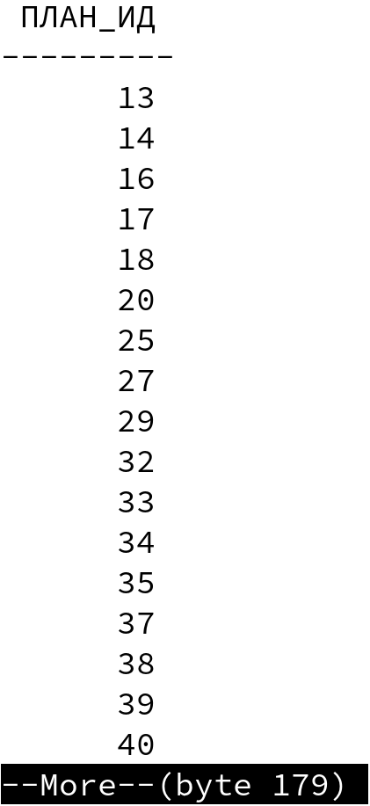
2.4 Задание 4
SELECT Н_ПЛАНЫ.ПЛАН_ИД
FROM Н_ГРУППЫ_ПЛАНОВ INNER JOIN Н_ПЛАНЫ
ON Н_ГРУППЫ_ПЛАНОВ.ПЛАН_ИД = Н_ПЛАНЫ.ИД
INNER JOIN Н_ОТДЕЛЫ
ON Н_ПЛАНЫ.ОТД_ИД = Н_ОТДЕЛЫ.ИД
WHERE Н_ОТДЕЛЫ.КОРОТКОЕ_ИМЯ = 'КТиУ'
GROUP BY Н_ПЛАНЫ.ПЛАН_ИД
HAVING COUNT(*) > 1;
2.5 Задание 5
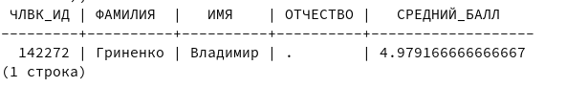
SELECT ЧЛВК_ИД, ФАМИЛИЯ, ИМЯ, ОТЧЕСТВО, СРЕДНИЙ_БАЛЛ
FROM Н_ЛЮДИ INNER JOIN
(
SELECT Н_УЧЕНИКИ.ЧЛВК_ИД, AVG(CAST(ОЦЕНКА AS REAL)) AS СРЕДНИЙ_БАЛЛ
FROM Н_ВЕДОМОСТИ RIGHT JOIN Н_УЧЕНИКИ
ON Н_УЧЕНИКИ.ЧЛВК_ИД = Н_ВЕДОМОСТИ.ЧЛВК_ИД
WHERE ОЦЕНКА SIMILAR TO '\d' AND
ГРУППА = '4100'
GROUP BY Н_УЧЕНИКИ.ЧЛВК_ИД
) ОЦ
ON Н_ЛЮДИ.ИД = ОЦ.ЧЛВК_ИД
WHERE СРЕДНИЙ_БАЛЛ >= (
SELECT MAX(СРЕДНИЙ_БАЛЛ)
FROM
(
SELECT AVG(CAST(ОЦЕНКА AS REAL)) AS СРЕДНИЙ_БАЛЛ
FROM Н_ВЕДОМОСТИ RIGHT JOIN Н_УЧЕНИКИ
ON Н_УЧЕНИКИ.ЧЛВК_ИД = Н_ВЕДОМОСТИ.ЧЛВК_ИД
WHERE ОЦЕНКА SIMILAR TO '\d' AND
ГРУППА = '1101'
GROUP BY Н_УЧЕНИКИ.ЧЛВК_ИД
)
);
2.6 Задание 6
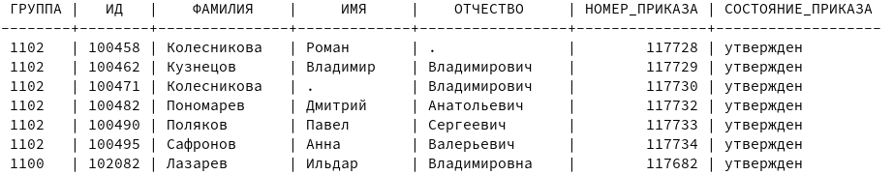
SELECT
Н_УЧЕНИКИ.ГРУППА,
Н_УЧЕНИКИ.ИД,
Н_ЛЮДИ.ФАМИЛИЯ,
Н_ЛЮДИ.ИМЯ,
Н_ЛЮДИ.ОТЧЕСТВО,
Н_УЧЕНИКИ.В_СВЯЗИ_С AS НОМЕР_ПРИКАЗА,
Н_УЧЕНИКИ.СОСТОЯНИЕ AS СОСТОЯНИЕ_ПРИКАЗА

FROM Н_ЛЮДИ RIGHT JOIN Н_УЧЕНИКИ
ON Н_УЧЕНИКИ.ЧЛВК_ИД = Н_ЛЮДИ.ИД
JOIN Н_ПЛАНЫ
ON Н_ПЛАНЫ.ИД = Н_УЧЕНИКИ.ПЛАН_ИД
JOIN Н_НАПРАВЛЕНИЯ_СПЕЦИАЛ
ON Н_НАПРАВЛЕНИЯ_СПЕЦИАЛ.ИД = Н_ПЛАНЫ.НАПС_ИД
JOIN Н_ФОРМЫ_ОБУЧЕНИЯ
ON Н_ФОРМЫ_ОБУЧЕНИЯ.ИД = Н_ПЛАНЫ.ФО_ИД
JOIN Н_НАПР_СПЕЦ
ON Н_НАПР_СПЕЦ.ИД = Н_НАПРАВЛЕНИЯ_СПЕЦИАЛ.НС_ИД
WHERE
Н_УЧЕНИКИ.НАЧАЛО < '2012-09-01' AND
Н_ПЛАНЫ.КУРС = 1 AND
(Н_ФОРМЫ_ОБУЧЕНИЯ.НАИМЕНОВАНИЕ = 'Очная' OR Н_ФОРМЫ_ОБУЧЕНИЯ.НАИМЕНОВАНИЕ = 'Заочная') AND
Н_НАПР_СПЕЦ.КОД_НАПРСПЕЦ = '230101';

2.7 Задание 7
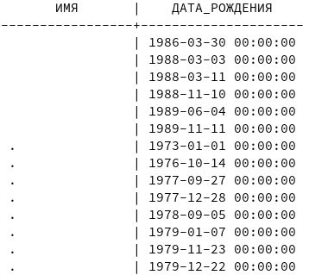
SELECT ИМЯ, ДАТА_РОЖДЕНИЯ FROM
Н_ЛЮДИ
WHERE NOT EXISTS
(
SELECT 1
FROM Н_ЛЮДИ Н_ЛЮДИ_2
WHERE Н_ЛЮДИ.ИМЯ = Н_ЛЮДИ_2.ИМЯ AND
Н_ЛЮДИ.ДАТА_РОЖДЕНИЯ = Н_ЛЮДИ_2.ДАТА_РОЖДЕНИЯ AND
Н_ЛЮДИ.ИД != Н_ЛЮДИ_2.ИД
)
ORDER BY ИМЯ, ДАТА_РОЖДЕНИЯ;

3. Выводы
При выполнении лабораторной работы я познакомился с основными функциями языка SQL и диалекта PostgreSQL. Научился писать запросы, получать, отсеивать и сортировать полученные данные с использованием различных синтаксических конструкций языка.

